多媒體期中專案書面報告
企管三乙11241203黃姿綾
(1)0409期中網頁版型規劃
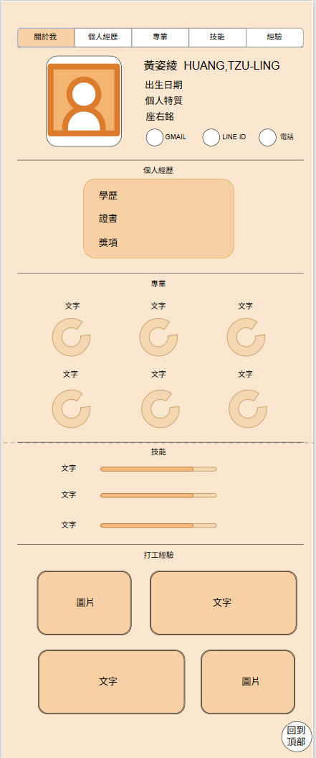
(2)0416期中個人履歷網頁之HTML架構
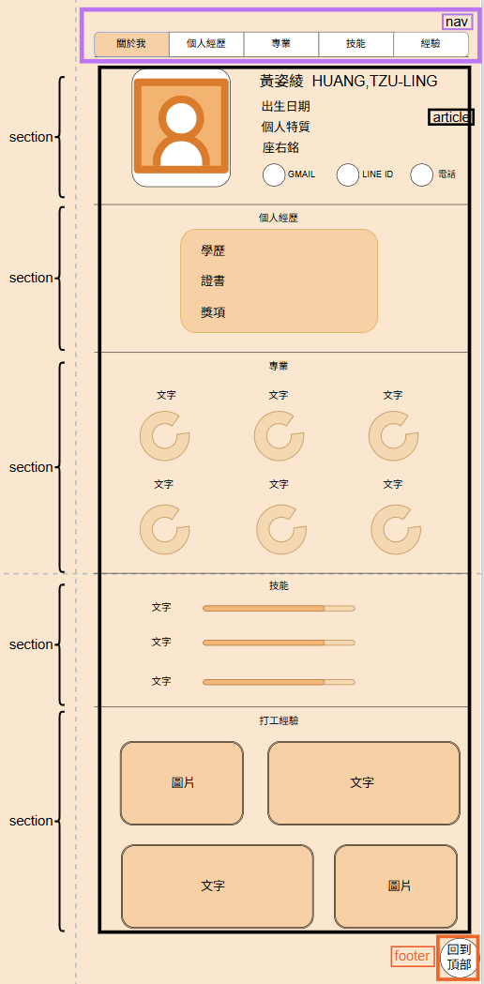

(3)0425期中最終專案
